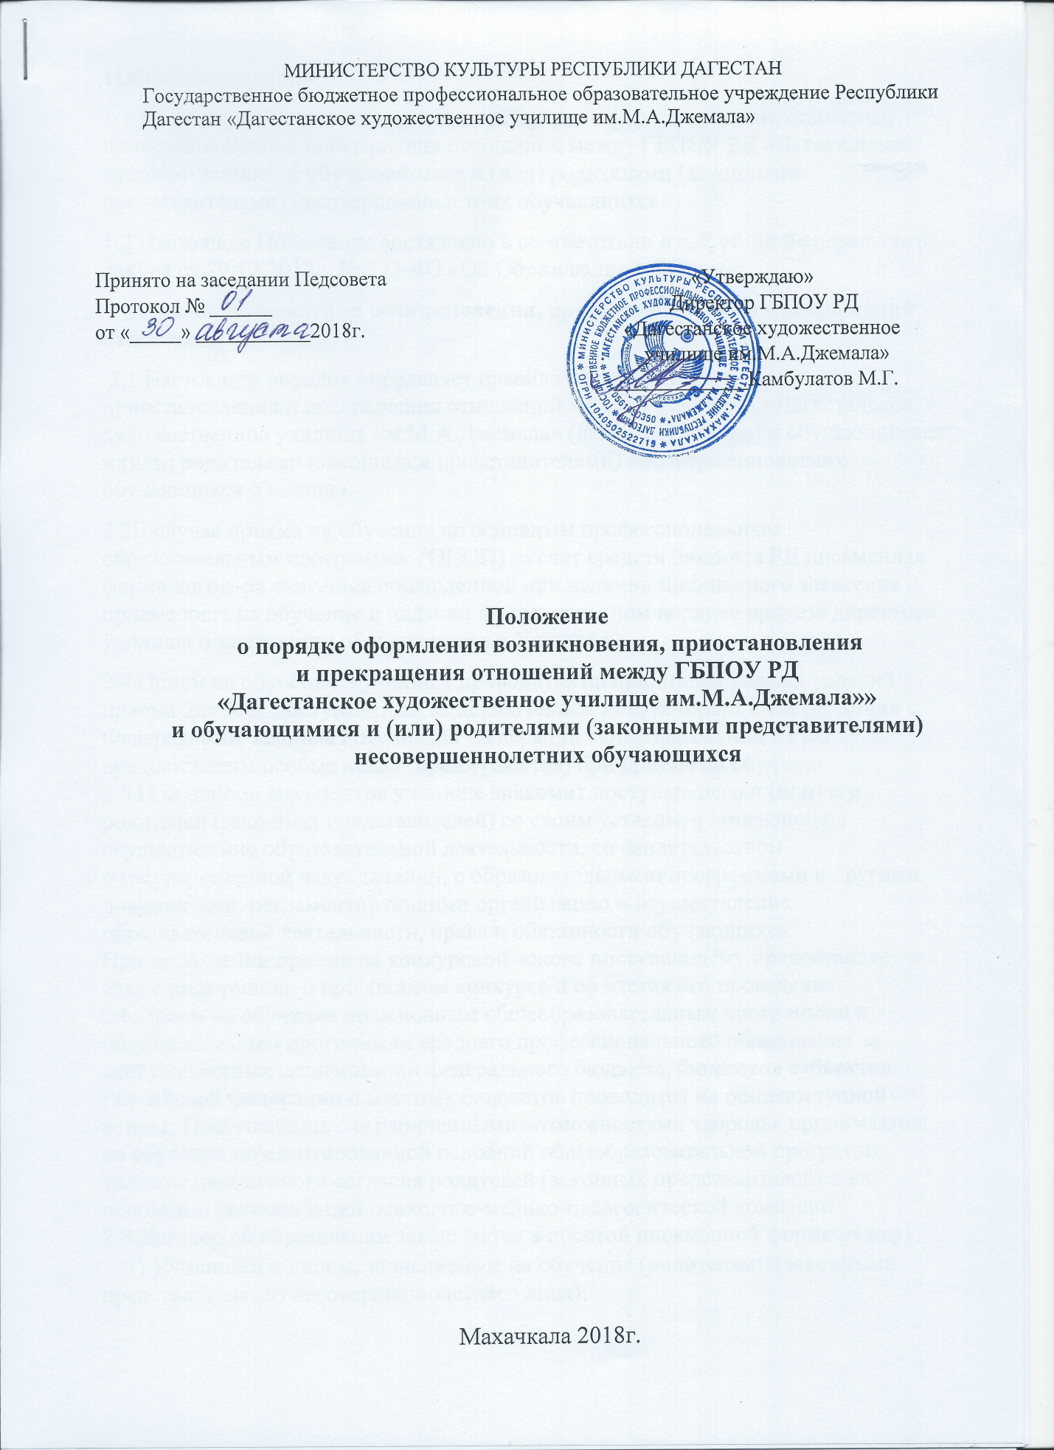

1Общие положения
1.1 Настоящее Положение определяет Порядок оформления, возникновения, приостановления и прекращения отношений между ГБПОУ РД «Дагестанское художественное и обучающимися и (или) родителями (законными представителями) несовершеннолетних обучающихся
1.2 Настоящее Положение составлено в соответствии с п. 2 ст. 30 Федерального Закона от 29.12.2012г. № 273-ФЗ «Об Образовании в РФ».
2 Порядок оформления возникновения, приостановления и прекращения отношений
2.1 Настоящий порядок определяет правила оформления возникновения, приостановления и прекращения отношений между ГБПОУ РД «Дагестанское художественное училище им.М.А.Джемала» (далее – Училище) и обучающимися и (или) родителями (законными представителями) несовершеннолетних обучающихся Училища.
2.2В случае приема на обучение по основным профессиональным образовательным программам (ОПОП) за счет средств бюджета РД письменная форма договора считается соблюденной при наличии письменного заявления о приеме лица на обучение и издании в установленном порядке приказа директора училища о зачислении обучающегося в Училище.
2.4.Прием на обучение в училище проводится на принципах равных условий приема для всех поступающих, за исключением лиц, которым в соответствии с Федеральным законом Российской Федерации «Об образовании в РФ» предоставлены особые права (преимущества) при приеме на обучение.
2.5.При приеме документов училище знакомит поступающего и (или) его родителей (законных представителей) со своим уставом, с лицензией на осуществление образовательной деятельности, со свидетельством о государственной аккредитации, с образовательными программами и другими документами, регламентирующими организацию и осуществление образовательной деятельности, права и обязанности обучающихся.
При проведении приема на конкурсной основе поступающему предоставляется также информация о проводимом конкурсе и об итогах его проведения.
2.6.Прием на обучение по основным общеобразовательным программам и образовательным программам среднего профессионального образования за счет бюджетных ассигнований федерального бюджета, бюджетов субъектов Российской Федерации и местных бюджетов проводится на общедоступной основе. Поступающие с ограниченными возможностями здоровья принимаются на обучение по адаптированной основной общеобразовательной программе только с письменного согласия родителей (законных представителей) и на основании рекомендаций психолого-медико-педагогической комиссии
2.8.Договор об образовании заключается в простой письменной форме между:
1) Училищем и лицом, зачисляемым на обучение (родителями (законными представителями) несовершеннолетнего лица);
2) Училищем и лицом, зачисляемым на обучение, и физическим или юридическим лицом, обязующимся оплатить обучение лица, зачисляемого на обучение.
2.9.В договоре об образовании указываются основные характеристики образования, в том числе вид, уровень и (или) направленность образовательной программы (часть образовательной программы определенного уровня, вида и (или) направленности), форма обучения, срок освоения образовательной программы (продолжительность обучения).
2.10. В договоре об образовании, заключаемом при приеме на обучение за счет средств физического и (или) юридического лица (далее - договор об оказании платных образовательных услуг), указываются полная стоимость платных образовательных услуг и порядок их оплаты.
2.11. Договор об образовании не может содержать условия, которые ограничивают права лиц, имеющих право на получение образования определенного уровня и направленности и подавших заявления о приеме на обучение (далее - поступающие), и обучающихся или снижают уровень предоставления им гарантий по сравнению с условиями, установленными законодательством об образовании. Если условия, ограничивающие права поступающих и обучающихся или снижающие уровень предоставления им гарантий, включены в договор, такие условия не подлежат применению.

3.ПРИОСТАНОВЛЕНИЯ ОБРАЗОВАТЕЛЬНЫХ ОТНОШЕНИЙ

3.1.1. Приостановление образовательных отношений между Училищем и обучающимися и (или) родителями (законными представителями) может быть на основании невозможности освоения обучающимися образовательной программы в училище, по медицинским показаниям, семейным и иным обстоятельствам.
3.1.2. Приостановление отношений оформляется в виде Академического отпуска на период времени, не превышающий двух лет.
3.1.3. Академический отпуск предоставляется обучающемуся неограниченное количество раз.
3.1.4. Основанием для принятия решения о предоставлении обучающемуся академического отпуска является личное заявление обучающегося (далее - заявление), а также заключение врачебной комиссии медицинской организации (для предоставления академического отпуска по медицинским показаниям), повестка военного комиссариата, содержащая время и место отправки к месту прохождения военной службы (для предоставления академического отпуска в случае призыва на военную службу), документы, подтверждающие основание предоставления академического отпуска (при наличии).
3.1.5. Решение о предоставлении академического отпуска принимается директором училища в десятидневный срок со дня получения от обучающегося заявления и прилагаемых к нему документов (при наличии) и оформляется приказом директора училища.
3.1.6. Обучающийся в период нахождения его в академическом отпуске освобождается от обязанностей, связанных с освоением им образовательной программы в организации, и не допускается к образовательному процессу до завершения академического отпуска. В случае, если обучающийся обучается в организации по договору об образовании за счет средств физического и (или) юридического лица, во время академического отпуска плата за обучение с него не взимается.
3.1.7. Академический отпуск завершается по окончании периода времени, на который он был предоставлен, либо до окончания указанного в заявлении периода. Обучающийся допускается к обучению по завершении академического отпуска на основании заявления обучающегося и приказа директора училища.
3.1.8. Образовательные отношения прекращаются в связи с отчислением обучающегося из организации, осуществляющей образовательную деятельность:
1) в связи с получением образования (завершением обучения);
2) досрочно на основании, установленные пунктом 3.1.9. данного раздела.
3.1.9. Образовательные отношения прекращаются в связи с отчислением обучающегося из образовательной организации по следующим причинам:
− по инициативе обучающегося или родителей (законных представителей) несовершеннолетнего обучающегося, в том числе в случае перевода обучающегося для продолжения освоения образовательной программы в другую организацию, осуществляющую образовательную деятельность;
− по инициативе организации, осуществляющей образовательную деятельность, в случае применения к обучающемуся отчисления как меры дисциплинарного взыскания, в случае невыполнения обучающимся по профессиональной образовательной программе обязанностей по добросовестному освоению такой образовательной программы и выполнению учебного плана, а также в случае установления нарушения порядка приема в образовательную организацию, повлекшего по вине обучающегося его незаконное зачисление в образовательную организацию;
− по обстоятельствам, не зависящим от воли обучающегося или родителей (законных представителей) несовершеннолетнего обучающегося и организации, осуществляющей образовательную деятельность, в том числе в случае ликвидации организации, осуществляющей образовательную деятельность.
3.1.10. Досрочное прекращение образовательных отношений по инициативе обучающегося или родителей (законных представителей) несовершеннолетнего обучающегося не влечет за собой возникновение каких-либо дополнительных, в том числе материальных, обязательств указанного обучающегося перед организацией, осуществляющей образовательную деятельность.
3.1.11. Основанием для прекращения образовательных отношений является приказ директора Училища, осуществляющей образовательную деятельность, об отчислении обучающегося из этой организации. Если с обучающимся или родителями (законными представителями) несовершеннолетнего обучающегося заключен договор об оказании платных образовательных услуг, при досрочном прекращении образовательных отношений такой договор расторгается на основании приказа директора училища об отчислении обучающегося из этой организации. Права и обязанности обучающегося, предусмотренные законодательством об образовании и локальными нормативными актами Училища, регулирующие образовательную деятельность, прекращаются с даты его отчисления из Училища.
3.1.12. При досрочном прекращении образовательных отношений Училища в трехдневный срок после издания приказа об отчислении обучающегося выдает лицу, отчисленному из этой организации, справку об обучении.

3.1.13. Права и обязанности обучающегося, предусмотренные законодательством об образовании и локальными нормативными актами Училища прекращаются с даты его отчисления.
3.1.14. Основанием для издания приказа об отчислении по инициативе студента является личное заявление с указанием причины: перемена места жительства; переход в другое учебное заведение; состояние здоровья; нежелание продолжать учебу в связи с ошибкой в выборе профессии; в связи тяжелым материальным положением и др. Отчисление по собственному желанию производится в срок не более 10 дней после подачи студентом заявления.
3.1.15. Отчисление обучающихся по инициативе Училища во время болезни, каникул, академического отпуска, отпуска по беременности и родам или отпуска по уходу за ребенком невозможно.
3.1.16. Лицо, отчисленное из Училища по его инициативе до завершения освоения образовательной программы, имеет право на восстановление для обучения в этой организации в течение пяти лет после отчисления из нее при наличии в ней свободных мест и с сохранением прежних условий обучения, но не ранее завершения учебного года (семестра), в котором указанное лицо было отчислено.
3.1.17. Порядок и условия восстановления в Училище обучающегося, отчисленного по инициативе Училища, определяются локальным нормативным актом этой организации.
3.1.18. Образовательные отношения изменяются в случае изменения условий получения обучающимся образования по конкретной основной или дополнительной образовательной программе, повлекшего за собой изменение взаимных прав и обязанностей обучающегося и Училище.

4.Образовательные отношения могут быть прекращены досрочно в следующих случаях:
1) по инициативе обучающегося или родителей (законных представителей) несовершеннолетнего обучающегося, в том числе в случае перевода обучающегося для продолжения освоения образовательной программы в другую организацию, осуществляющую образовательную деятельность;
2) по инициативе Училища в следующих случаях:
– невыполнение учебного плана по направлению подготовки (специальности), не ликвидации академической задолженности в установленные сроки по неуважительным причинам, наличие трех и более неудовлетворительных оценок– нарушение учебной дисциплины (невыход из академического отпуска по окончании его срока, отсутствие на занятиях без уважительных причин в течение одного месяца);
– нарушение правил внутреннего распорядка Училища;
– нарушение условий договора, в том числе при расторжении договора на оказание образовательных услуг по инициативе заказчика (когда заказчиком является не сам студент); при невозмещении затрат на обучение (в отношении студентов, обучающихся по договору на условиях полной или частичной компенсации затрат на обучение);
– невыполнение обязанностей, предусмотренных Уставом Училища; однократное грубое нарушение (случаи алкогольного, наркотического и токсического опьянения, вымогательства, нанесения телесных повреждений, действий, угрожающих здоровью и жизни окружающих) или систематические нарушения дисциплины, Устава при наличии непогашенного дисциплинарного взыскания;
– подделка документов, связанных с поступлением и обучением в Учреждении, в том числе паспорта, документов о гражданстве и об образовании, учебных ведомостей, зачетных книжек, медицинских справок;
– предоставление выпускной квалификационной работы, выполненной другим лицом;
– в связи со смертью;
– иные случаи, установленные законодательством Российской Федерации;
3) по обстоятельствам, не зависящим от воли обучающегося или родителей (законных представителей) несовершеннолетнего обучающегося Училища, в том числе в случае ликвидации Училища.
4.1.Досрочное прекращение образовательных отношений по инициативе обучающегося или родителей (законных представителей) несовершеннолетнего обучающегося не влечет за собой возникновение каких-либо дополнительных, в том числе материальных, обязательств указанного обучающегося перед Училищем.
4.2.Если с обучающимся или родителями (законными представителями) несовершеннолетнего обучающегося заключен договор об оказании платных образовательных услуг, при досрочном прекращении образовательных отношений такой договор расторгается на основании приказа директора Училища об отчислении обучающегося из Училища. Права и обязанности обучающегося, предусмотренные законодательством об образовании и локальными нормативными актами Училища, прекращаются с даты его отчисления из Училища.
4.3.При прекращении образовательных отношений в связи с получением образования (завершением обучения) Училище в течении 10 дней после издания распорядительного акта об окончании училища выдает лицу, окончившему Училище, диплом о среднем профессиональном образовании.
4.4.При досрочном прекращении образовательных отношений Училище в течении 10 дней после издания распорядительного акта об отчислении обучающегося выдает лицу, отчисленному из Училища, академическую справку.

5 Заключительные положения
Изменения и дополнения в настоящее Положение вносятся в случае изменения нормативно-правовой базы на основании вновь принятых нормативно-правовых документов Правительства Российской Федерации.

